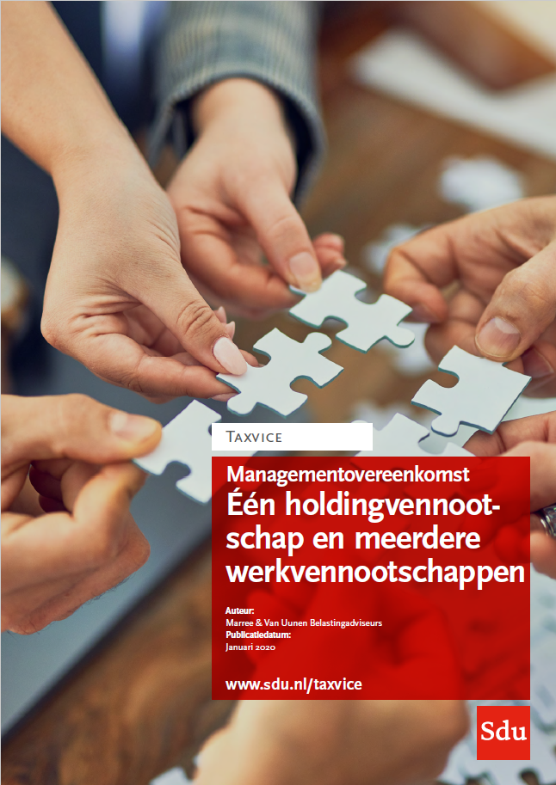

Voorbeeld managementovereenkomst voor één holdingvennootschap en meerdere werkvennootschappen

De ondergetekenden:

- de besloten vennootschap met beperkte aansprakelijkheid ‘[naam bv] bv’, in deze overeenkomst ‘de moedervennootschap’. De moedervennootschap is statutair gevestigd in [plaats], houdt kantoor aan de [adres] in [plaats] en wordt vertegenwoordigd door haar bestuurder, [de heer/mevrouw] [naam];
en
- de besloten vennootschappen met beperkte aansprakelijkheid:
  - ‘[naam bv] bv’, in deze overeenkomst ‘de dochtervennootschap 1’. De dochtervennootschap 1 is statutair gevestigd in [plaats], houdt kantoor aan de [adres] in [plaats] en wordt vertegenwoordigd door haar bestuurder, de moedervennootschap, die op haar beurt wordt vertegenwoordigd door haar bestuurder, [de heer/mevrouw] [naam];

  - ‘[naam bv] bv’, in deze overeenkomst ‘de dochtervennootschap 2’. De dochtervennootschap 2 is statutair gevestigd in [plaats], houdt kantoor aan de [adres] in [plaats] en wordt vertegenwoordigd door haar bestuurder, de moedervennootschap, die op haar beurt wordt vertegenwoordigd door haar bestuurder, [de heer/mevrouw] [naam];

  - ‘[naam bv] bv’, in deze overeenkomst ‘de dochtervennootschap 3’. De dochtervennootschap 3 is statutair gevestigd in [plaats], houdt kantoor aan de [adres] in [plaats] en wordt vertegenwoordigd door haar bestuurder, de moedervennootschap, die op haar beurt wordt vertegenwoordigd door haar bestuurder, [de heer/mevrouw] [naam];

in deze overeenkomst gezamenlijk ‘de dochtervennootschappen’;

sluiten deze managementovereenkomst.

De moedervennootschap en de dochtervennootschappen gaan uit van het volgende:

- de moedervennootschap verricht sinds [datum], hierna ‘de ingangsdatum’, managementwerkzaamheden voor de dochtervennootschappen. Deze werkzaamheden omvatten de feitelijke en de dagelijkse leiding over de ondernemingen van de dochtervennootschappen;

- de moedervennootschap is enig aandeelhouder van de dochtervennootschappen;

- de vennootschappen zijn in financieel opzicht gelieerd en werken in organisatorisch opzicht in verregaande mate samen;

- de vennootschappen hebben de wens hun onderlinge rechtsverhouding schriftelijk vast te leggen;

- omdat sprake kan zijn van een belangenverstrengeling tussen partijen in de zin van artikel 8 van boek 2 van het Burgerlijk Wetboek, liggen aan deze overeenkomst besluiten van de algemene vergaderingen van aandeelhouders van de dochtervennootschappen van [...] ten grondslag. Een kopie van deze besluiten is als bijlage aan deze akte gehecht.

De moedervennootschap en de dochtervennootschappen spreken het volgende af:

Artikel 1. AANVANG EN DUUR

De overeenkomst gaat in op de ingangsdatum en is aangegaan voor onbepaalde tijd.

Artikel 2. WERKZAAMHEDEN
- De moedervennootschap voert managementwerkzaamheden uit voor de door de dochtervennootschappen uitgeoefende ondernemingen. Deze werkzaamheden omvatten de feitelijke en dagelijkse leiding over de ondernemingen van de dochtervennootschappen.
- De managementovereenkomst en de vergoeding die daarvoor wordt ontvangen, hebben mede betrekking op het optimaliseren van de verkoopbaarheid van aandelen en begeleiding bij de aan- en verkoop van aandelen.

- De moedervennootschap is niet bevoegd tot:

  - het aangaan van overeenkomsten met derden voor een onderneming van een dochtervennootschap met voor die vennootschap per transactie financiële verplichtingen van € 10.000,- of hoger;

  - het verwerven, vervreemden, huren of verhuren van onroerende zaken;

  - het opzeggen van huur;

  - het berusten in huuropzegging voor onroerende zaken;

  - het laten verrichten van werkzaamheden aan onroerende zaken die niet onder het normale onderhoud vallen;

  - het aanstellen of ontslaan van personeel.

Artikel 3. VERGOEDING
- De moedervennootschap ontvangt voor de door haar verrichte werkzaamheden een vergoeding van € [bedrag] per maand. Dit bedrag is exclusief eventueel verschuldigde omzetbelasting. De omvang van de vergoeding kan jaarlijks in onderling overleg worden gewijzigd.

- De in lid 1 genoemde vergoeding voor de moedervennootschap is een vergoeding voor alle managementwerkzaamheden die zij verricht voor alle dochtervennootschappen. De dochtervennootschappen bepalen in onderling overleg de verdeling van deze managementvergoeding over de verschillende dochtervennootschappen.

- De vergoeding wordt binnen veertien (14) dagen na de factuurdatum door een dochtervennootschap betaald door storting op een door de moedervennootschap aangewezen bankrekening. De moedervennootschap heeft geen recht op korting of schuldvergelijking. Een dochtervennootschap kan ook betalen door middel van verrekening in rekening-courant.

Artikel 4. AANSPRAKELIJKHEID
- Een dochtervennootschap is ten opzichte van derden aansprakelijk voor de schade die het gevolg is van door de moedervennootschap gemaakte fouten die voortvloeien uit de voor deze overeenkomst verrichte werkzaamheden voor de betreffende dochtervennootschap.

- Elke dochtervennootschap vrijwaart de moedervennootschap voor schadeclaims van derden die het gevolg zijn van door de moedervennootschap gemaakte fouten die voortvloeien uit de voor deze overeenkomst verrichte werkzaamheden voor de betreffende dochtervennootschap, tenzij die fouten het gevolg zijn van opzet of grove nalatigheid van de moedervennootschap.

- De moedervennootschap is jegens een dochtervennootschap uitsluitend aansprakelijk voor schade die door de moedervennootschap met opzet of grove nalatigheid is veroorzaakt.

Artikel 5. OPZEGGING
- Elke vennootschap kan deze overeenkomst schriftelijk opzeggen met inachtneming van een opzegtermijn van drie maanden.

- Opzegging kan ook plaatsvinden door een door alle vennootschappen ondertekende verklaring.

ARTIKEL 6. TOEPASSELIJK RECHT EN FORUMKEUZE
- Op deze overeenkomst is het Nederlands recht van toepassing.

- Alle geschillen die voortvloeien uit of verband houden met de uitvoering van deze overeenkomst, worden door de vennootschappen voorgelegd aan de bevoegde rechter van het arrondissement waarin de moedervennootschap statutair is gevestigd.

Aldus in viervoud opgesteld en ondertekend te [plaats] op [datum].

De moedervennootschap,
vertegenwoordigd door:

De dochtervennootschap 1,
vertegenwoordigd door:

De dochtervennootschap 2,
vertegenwoordigd door:

De dochtervennootschap 3,
vertegenwoordigd door:

Bijlage: Kopie aandeelhoudersbesluit dochtervennootschappen

